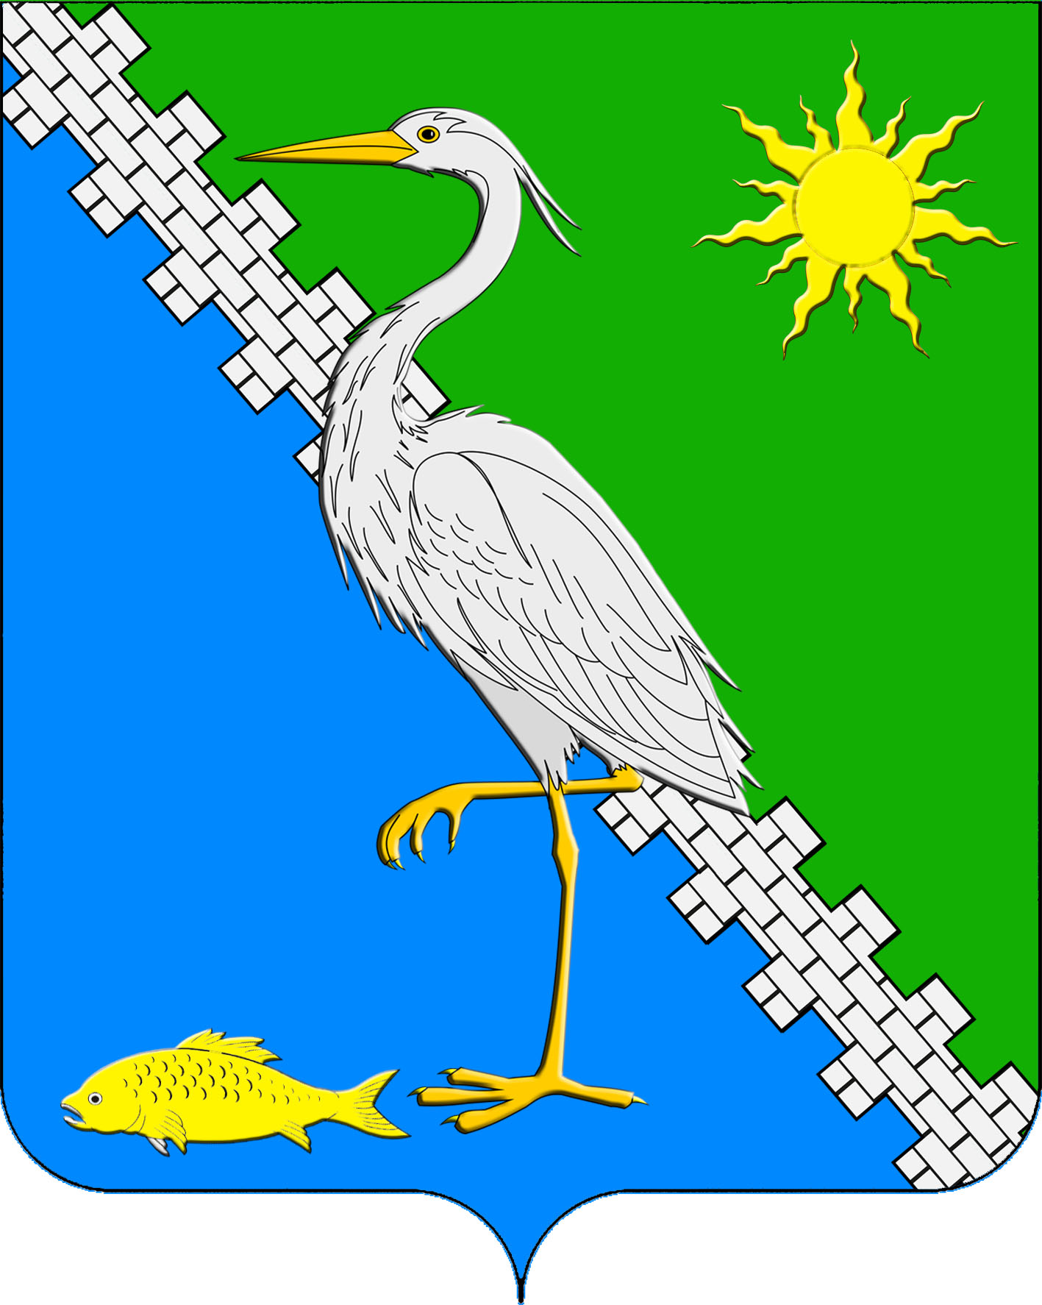
СОВЕТ ЮЖНОГО СЕЛЬСКОГО ПОСЕЛЕНИЯ
КРЫМСКОГО РАЙОНА
Четвертый созыв

РЕШЕНИЕ

от 18.06.2024 № 197
поселок Южный

О внесении изменений в решение Совета Южного сельского поселения Крымского района от 17 ноября 2023 года № 154 «Об утверждении Положения об оплате труда выборного должностного лица Южного сельского поселения Крымского района, осуществляющего свои полномочия на постоянной основе и муниципальных служащих администрации Южного сельского поселения Крымского района»

Руководствуясь статьей 22 Федерального закона от 2 марта 2007 года № 25-ФЗ «О муниципальной службе в Российской Федерации», статьей 20 закона Краснодарского края от 8 июня 2007 года № 1244-КЗ «О муниципальной службе в Краснодарском крае», постановлением губернатора Краснодарского края от 18 апреля 2024 года № 204 «О внесении изменений в некоторые нормативные правовые акты Краснодарского края и о повышении должностных окладов работников, замещающих должности на являющиеся должностями государственной гражданской службы Краснодарского края, в государственных учреждениях Краснодарского края», уставом Южного сельского поселения Крымского района, Совет Южного сельского поселения Крымского района, р е ш и л:
1. Внести в решение Совета Южного сельского поселения Крымского района от 17 ноября 2023 года № 154 «Об утверждении Положение об оплате труда выборного должностного лица Южного сельского поселения Крымского района, осуществляющего свои полномочия на постоянной основе и муниципальных служащих администрации Южного сельского поселения Крымского района» следующие изменения:
1) Приложение 1 к Положению об оплате труда выборного должностного лица Южного сельского поселения Крымского района, осуществляющего свои полномочия на постоянной основе и муниципальных служащих администрации Южного сельского поселения Крымского района изложить в новой редакции (приложение 1);
2) Приложение 3 к Положению об оплате труда выборного должностного лица Южного сельского поселения Крымского района, осуществляющего свои полномочия на постоянной основе и муниципальных служащих администрации Южного сельского поселения Крымского района изложить в новой редакции (приложение 2).
2. Решение вступает в силу после официального обнародования и распространяется на правоотношения, возникшие с 1 июня 2024 года.

Глава Южного сельского поселения
Крымского района А.А. Ниниев

ПРИЛОЖЕНИЕ № 1
к решению Совета Южного сельского поселения Крымского района
от 18.06.2024 г. № 197

«ПРИЛОЖЕНИЕ № 1
к Положению об оплате труда выборного должностного лица Южного сельского поселения Крымского района, осуществляющего свои полномочия на постоянной основе и муниципальных служащих администрации Южного сельского поселения Крымского района

РАЗМЕРЫ ДОЛЖНОСТНЫХ ОКЛАДОВ
главы Южного сельского поселения Крымского района
и муниципальных служащих администрации Южного сельского поселения
Крымского района

№ пп | Наименование должности | Размер месячного  должностного оклада (рублей)
1. | Глава Южного сельского поселения Крымского района | 8967,0
2. | Заместитель главы Южного сельского поселения Крымского района | 8421,0
3. | Ведущий специалист | 5978,0
4. | Специалист 1 категории | 5707,0
5. | Специалист 2 категории | 5438,0

Глава Южного сельского поселения
Крымского района А.А. Ниниев

ПРИЛОЖЕНИЕ № 2
к решению Совета Южного сельского поселения Крымского района
от №

«ПРИЛОЖЕНИЕ № 3
к Положению об оплате труда выборного должностного лица Южного сельского поселения Крымского района, осуществляющего свои полномочия на постоянной основе и муниципальных служащих администрации Южного сельского поселения Крымского района

РАЗМЕРЫ ДОЛЖНОСТНЫХ ОКЛАДОВ
за классный чин муниципальных служащих администрации Южного сельского поселения Крымского района
№ | Наименование классного чина | Оклад за классный чин (рублей в месяц)
1 | Муниципальный советник 1 класса | 3118,0
2 | Муниципальный советник 2 класса | 3002,0
3 | Муниципальный советник 3 класса | 2789,0
4 | Советник муниципальной службы 1 класса | 2467,0
5 | Советник муниципальной службы 2 класса | 2251,0
6 | Советник муниципальной службы 3 класса | 2038,0
7 | Референт муниципальной службы 1 класса | 1932,0
8 | Референт муниципальной службы 2 класса | 1611,0
9 | Референт муниципальной службы 3 класса | 1503,0
10 | Секретарь муниципальной службы 1 класса | 1286,0
11 | Секретарь муниципальной службы 2 класса | 1180,0
12 | Секретарь муниципальной службы 3 класса | 964,0

Глава Южного сельского поселения
Крымского района А.А. Ниниев

